22.08.2016
614
На основании статей 8, 42, 43, 45, 46, 56, 57 Градостроительного кодекса Российской Федерации, статей 11, 33 Правил землепользования и застройки города Перми, утвержденных решением Пермской городской Думы от 26 июня 2007 г. № 143, с учетом протокола публичных слушаний от 12 июля 2016 г., заключения о результатах публичных слушаний по документации по планировке территории, ограниченной ул.Окулова, ул.Свердловской, ул.Монастырской, ул.Борчанинова
в Ленинском районе города Перми, от 22 июля 2016 г. № 111

администрация города Перми ПОСТАНОВЛЯЕТ:
1. Утвердить прилагаемые:
1.1. проект планировки территории, ограниченной ул.Окулова, ул.Свердловской, ул.Монастырской, ул.Борчанинова в Ленинском районе города Перми (далее – проект планировки территории);
1.2. проект межевания территории, ограниченной ул.Окулова, ул.Свердловской, ул.Монастырской, ул.Борчанинова в Ленинском районе города Перми (далее – проект межевания территории).
2. Признать утратившим силу постановление администрации города Перми от 31 декабря 2013 г. № 1293 «Об утверждении документации по планировке территории, ограниченной набережной реки Камы – левый берег, ул.Николая Островского, ул.Ленина, ул.Максима Горького, ул.Пушкина, ул.Сибирской, ул.Краснова, ул.Куйбышева, ул.Революции, шоссе Космонавтов, ул.Подгорной, ул.Екатерининской, ул.Окулова, ул.Решетниковский спуск в Дзержинском, Ленинском и Свердловском районах города Перми, территории общего пользования в пределах границ ул.Попова, ул.Петропавловской, ул.Ленина в Ленинском районе города Перми» в части проекта планировки территории и проекта межевания территории, ограниченной ул.Окулова, ул.Свердловской, ул.Монастырской, ул.Борчанинова в Ленинском районе города Перми.
3. Департаменту градостроительства и архитектуры администрации города Перми разместить настоящее постановление в информационной системе обеспечения градостроительной деятельности города Перми.
4. Функциональным и территориальным органам, функциональным подразделениям администрации города Перми в своей деятельности руководствоваться утвержденными проектом планировки и проектом межевания территории.
5. Настоящее постановление вступает в силу с даты официального опубликования в печатном средстве массовой информации «Официальный бюллетень органов местного самоуправления муниципального образования город Пермь».
6. Управлению по общим вопросам администрации города Перми обеспечить опубликование постановления в печатном средстве массовой информации «Официальный бюллетень органов местного самоуправления муниципального образования город Пермь».
7. Контроль за исполнением постановления возложить на заместителя главы администрации города Перми-начальника департамента градостроительства и архитектуры администрации города Перми Ярославцева А.Г.

И.о. главы администрации города Перми А.В. Шагап

УТВЕРЖДЕН
постановлением администрации
города Перми
от 22.08.2016 № 614

ПРОЕКТ ПЛАНИРОВКИ
территории, ограниченной ул.Окулова, ул.Свердловской, ул.Монастырской,
ул.Борчанинова в Ленинском районе города Перми

I. Общая часть

1.1. В соответствии со статьей 41 Градостроительного кодекса Российской Федерации подготовка документации по планировке территории, ограниченной ул.Окулова, ул.Свердловской, ул.Монастырской, ул.Борчанинова в Ленинском районе города Перми, осуществляется для обеспечения устойчивого развития территории путем выделения элементов планировочной структуры, установления параметров планируемого их развития и определения зон планируемого размещения объектов, а также определения границ земельных участков, на которых расположены объекты капитального строительства и линейные объекты.
В соответствии со статьей 42 Градостроительного кодекса Российской Федерации подготовка проекта планировки территории осуществляется в целях обеспечения устойчивого развития территорий, выделения элементов планировочной структуры (кварталов), установления границ земельных участков для размещения объектов капитального строительства федерального, регионального или местного значения, а также для установления границ земельных участков, предназначенных для строительства линейных объектов.
На территории квартала, в отношении которого подготовлена документация по планировке территории, отсутствуют объекты федерального и регионального значения.
1.2. Документация по планировке территории подготовлена в целях:
1.2.1. установления красных линий, зон размещения объектов капитального строительства и линейных объектов, границ земельных участков, необходимых для строительства объектов, инженерной и транспортной инфраструктуры, определения границ озелененных и иных территорий общего пользования;
1.2.2. формирования в соответствии с документацией по планировке территории земельных участков, необходимых для строительства объектов капитального строительства;
1.2.3. обеспечения условий для стимулирования правообладателей земельных участков к созданию и преобразованию объектов капитального строительства в соответствии с градостроительными регламентами.

II. Положения о размещении объектов капитального строительства
и характеристика планируемого развития территории

2.1. Элементы планировочной структуры.
Перечень элементов планировочной структуры (далее – ЭПС) представлен в таблице 1. Таблица 1

Индекс ЭПС | Наименование | Площадь, га
1 | Зона размещения объектов капитального  строительства | 2,0
Прочие | Зона размещения линейных объектов  транспортной и инженерной инфраструктуры | 0,8

2.2. Положения в отношении характеристики и параметров объектов транспортной инфраструктуры.
Таблица 2
№ | Наименование улиц | Обозначение на плане | Ширина  профиля,  м
1 | Ул.Монастырская (районного значения с продольной связью) | УР (О) | 28
2 | Ул.Окулова (квартальная,  стандартная) | УК (О) | 28
3 | Ул.Свердловская (квартальная,  стандартная) | УК (О) | 23
4 | Ул.Борчанинова от ул.Монастырской до ул.Окулова (квартальная,  стандартная) | УК (О) | 28

В границах проектирования для нужд объектов, предусматривающих размещение объектов делового и коммерческого назначения: гостиниц, административно-хозяйственных, деловых, общественных учреждений и организаций, нотариальных контор, кредитно-финансовых организаций, рекламных, туристских, информационных агентств, торгово-развлекательных центров, объектов общественного питания, планируется разместить подземные и надземные автомобильные стоянки в границах земельных участков.
Размеры мест хранения автомобилей должны соответствовать
СНиП 21-02-99* «Стоянки автомобилей» и Своду правил СП 42.13330.2011 «СНиП 2.07.01-89*. Градостроительство. Планировка и застройка городских
и сельских поселений».
Обеспеченность жилой застройки стояночными местами для индивидуальных автомобилей для 480-500 квартир – 480*0,3 - 500*0,3 = 144-150 мест.

Количество машино-мест для встроенных помещений определяется в соответствии со Сводом правил СП 42.13330.2011 «СНиП 2.07.01-89*. Градостроительство. Планировка и застройка городских и сельских поселений» для кредитно-финансовых и юридических учреждений – 10-20 мест на 100 работающих; для торговых центров – 5-7 мест на 100 кв.м торговой площади, для ресторанов и кафе – 10-15 машино-мест на 100 человек.
Таким образом, в границах проектирования возможно предусмотреть 40-60 машино-мест на надземной автостоянке и 100-150 парковочных мест в подземной автостоянке.
2.3. Положения о характеристике и параметрах развития ЭПС, предназначенных и не предназначенных для размещения объектов капитального строительства жилого и нежилого назначения:
размещение объектов капитального строительства планируется в соответствии с основными видами разрешенного использования, установленными для территориальных зон Правилами землепользования и застройки города Перми, утвержденными решением Пермской городской Думы от 26 июня 2007 г. № 143;
с учетом предельной высоты объектов капитального строительства для территории планировочного района (22 и 45 метров), установленной для зоны охраняемого природного ландшафта объекта культурного наследия «Церковь Свято-Троицкая (Слудская) с оградой».
Параметры застройки определены проектом планировки территории в пределах проектируемой застройки. Показатели для проектирования объектов капитального строительства отражены в таблице 3.
Таблица 3
№ | Наименование  показателя | Единица  измерения | Показатель
1 | 2 | 3 | 4
1 | Предельная этажность/высота  зданий, строений, сооружений  (процентное соотношение  к площади ЭПС) | кол./м | 6/22 м (40 %)  15/45 м (60 %)
2 | Площадь зоны возможного  размещения зданий, строений,  сооружений | кв.м | 20000
3 | Предельная площадь  застройки | кв.м | 10000
4 | Предельная площадь  проектируемых зданий | кв.м | 60000-80000
5 | Предельная площадь  квартир | кв.м | 40000
6 | Количество квартир | ед. | 480-500
7 | Норма жилищной обеспеченности (доля общей площади квартир  на 1 человека) | кв.м/чел. | 35
8 | Проектируемая численность  населения | чел. | 1140-1185

2.4. Положения о характеристике и параметрах объектов инженерно-технической инфраструктуры.
Размещение объектов инженерной инфраструктуры местного значения
не планируется.
В проекте планировки территории при разработке решений по организации инженерного обеспечения территории за основу взяты решения, разработанные и представленные в составе Генерального плана города Перми, утвержденного решением Пермской городской Думы от 17 декабря 2010 г. № 205, и технических условий, представленных ресурсоснабжающими компаниями города Перми.
Подключение новых объектов производится к существующим сетям согласно выданным техническим условиям.
2.5. Положения о характеристике и параметрах объектов социальной инфраструктуры местного значения Пермского городского округа.
В связи с размещением в границах территории, в отношении которой принято решение о развитии, многоквартирных жилых домов необходимо провести расчет обеспеченности объектами социального, общественного обслуживания:
2.5.1. расчет потребности района в детских дошкольных учреждениях.
При размещении жилой застройки расчет потребности населения в дошкольных учреждениях необходимо производить с учетом Местных нормативов градостроительного проектирования в городе Перми, утвержденных решением Пермской городской Думы от 24 марта 2015 г. № 60 (далее – Местные нормативы градостроительного проектирования) (35 мест на 1000 жителей).
Следовательно, для проектируемой численности населения 1185 человек необходимо 41 место в дошкольных учреждениях (1185/1000*35 = 41).
В связи с дефицитом мест в дошкольных учреждениях, расположенных
в шаговой доступности к территории планировочного района, предлагается вариант размещения частных дошкольных учреждений во встроенных помещениях многоквартирных домов на 40-45 мест.
Проектом планировки территории предлагается размещение необходимого количества мест в существующих детских дошкольных учреждениях согласно нормативным радиусам доступности и за счет перераспределения мест в дошкольных учреждениях согласно предложенным Местными нормативами градостроительного проектирования территориям;
2.5.2. расчет потребности района в общеобразовательных учреждениях.
Согласно Местным нормативам градостроительного проектирования
при размещении жилой застройки расчет потребности населения в общеобразовательных учреждениях необходимо производить исходя из показателя 90 мест на 1000 жителей.
Следовательно, для проектируемой численности населения 1185 человек необходимо 1185/1000*90 = 109 мест в общеобразовательных учреждениях;
2.5.3. расчет потребности района в озелененных территориях общего пользования.
Согласно Местным нормативам градостроительного проектирования озелененные территории общего пользования должны быть предусмотрены в объеме
3 кв.м на 1 человека, для населения в границах проектирования необходимо 1185*3 = 3555 кв.м.
Данные территории расположены в существующих элементах озеленения в шаговой доступности до территории проектирования.
Зеленые насаждения ограниченного пользования распространены на участках общественных и административных зданий с возможным применением различных форм озеленения: вертикальное и террасное озеленение, озеленение крыш, развитие газонов, цветников, посадка кустарников и деревьев;
2.5.4. расчет обеспеченности населения объектами открытых плоскостных физкультурно-спортивных сооружений.
Обеспеченность населения объектами открытых плоскостных физкультурно-спортивных сооружений определена с учетом целевых показателей, определяемых с учетом Местных нормативов градостроительного проектирования, –
на 10000 человек 2500 кв.м.
Для проектируемой территории необходимо 285 кв.м, размещение открытых плоскостных физкультурно-спортивных сооружений данной площади возможно в границах земельных участков под многоквартирными домами. Кроме того, возможно размещение фитнес-клубов, тренажерных залов на первых этажах
в проектируемых объектах.
2.6. Положения в отношении планируемого размещения объектов капитального строительства федерального, регионального, местного значения и характеристики планируемого развития.
Размещение объектов капитального строительства федерального, регионального, местного значения в границах проектирования не планируется.

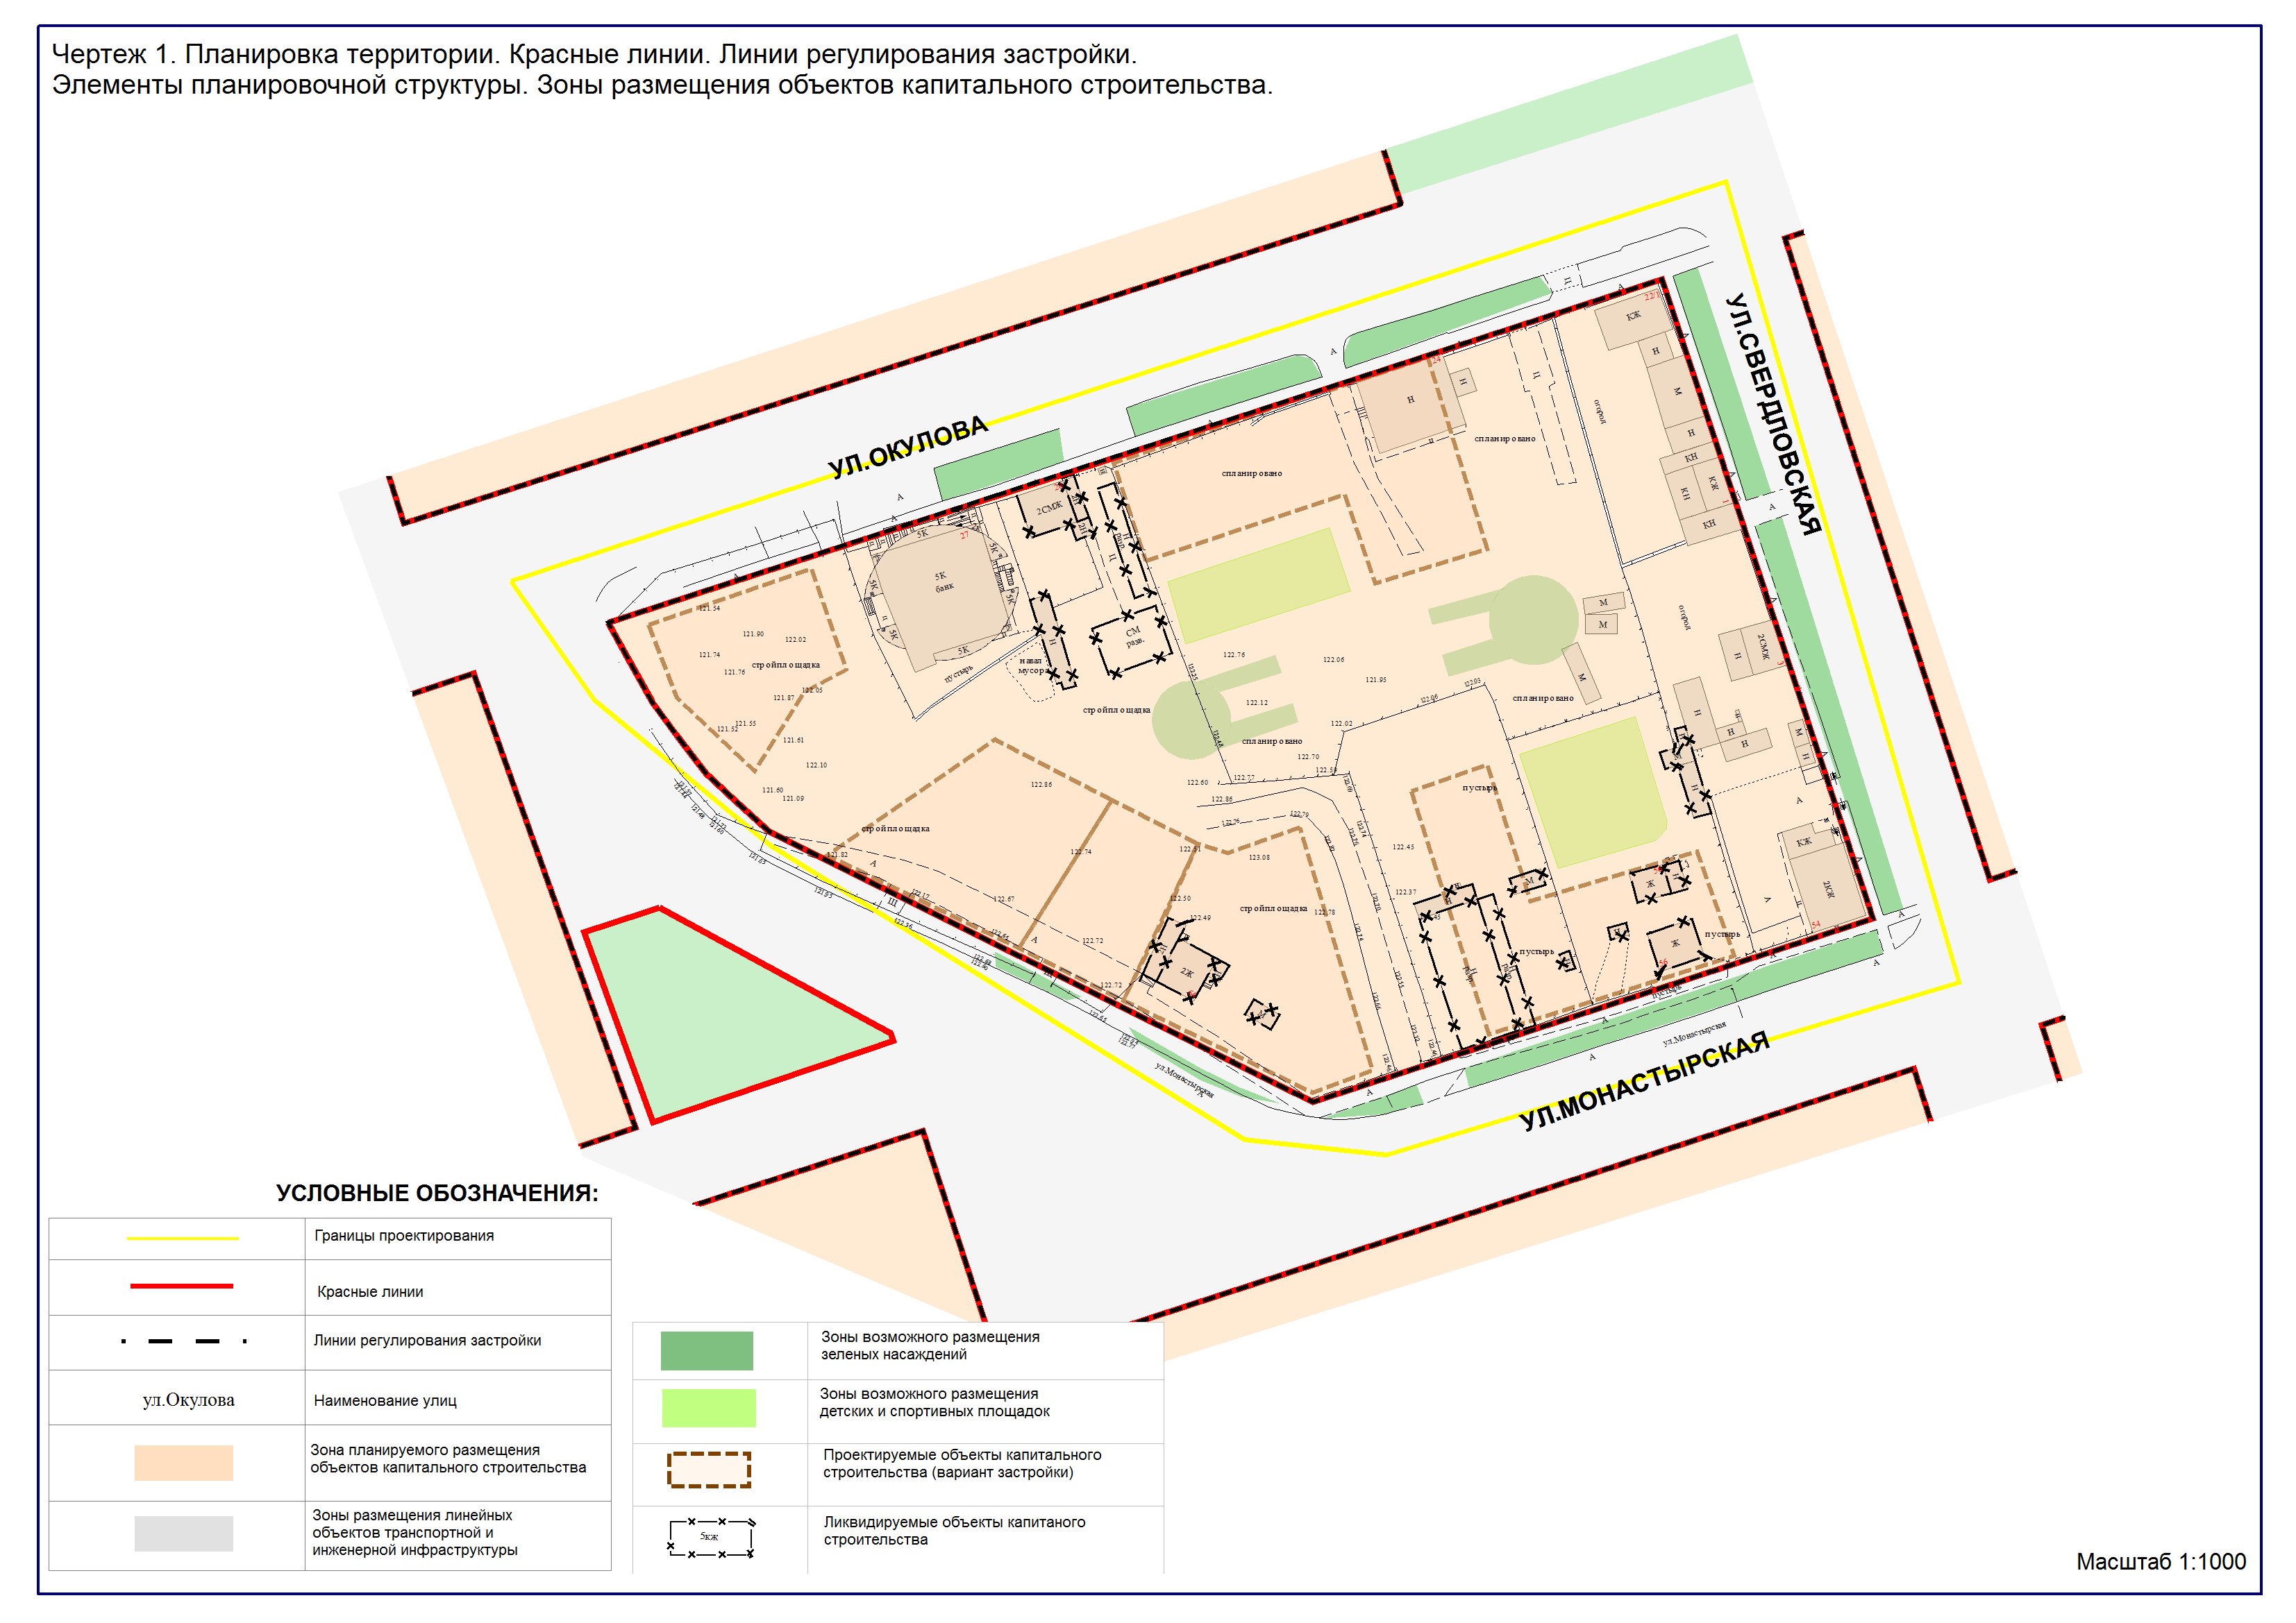
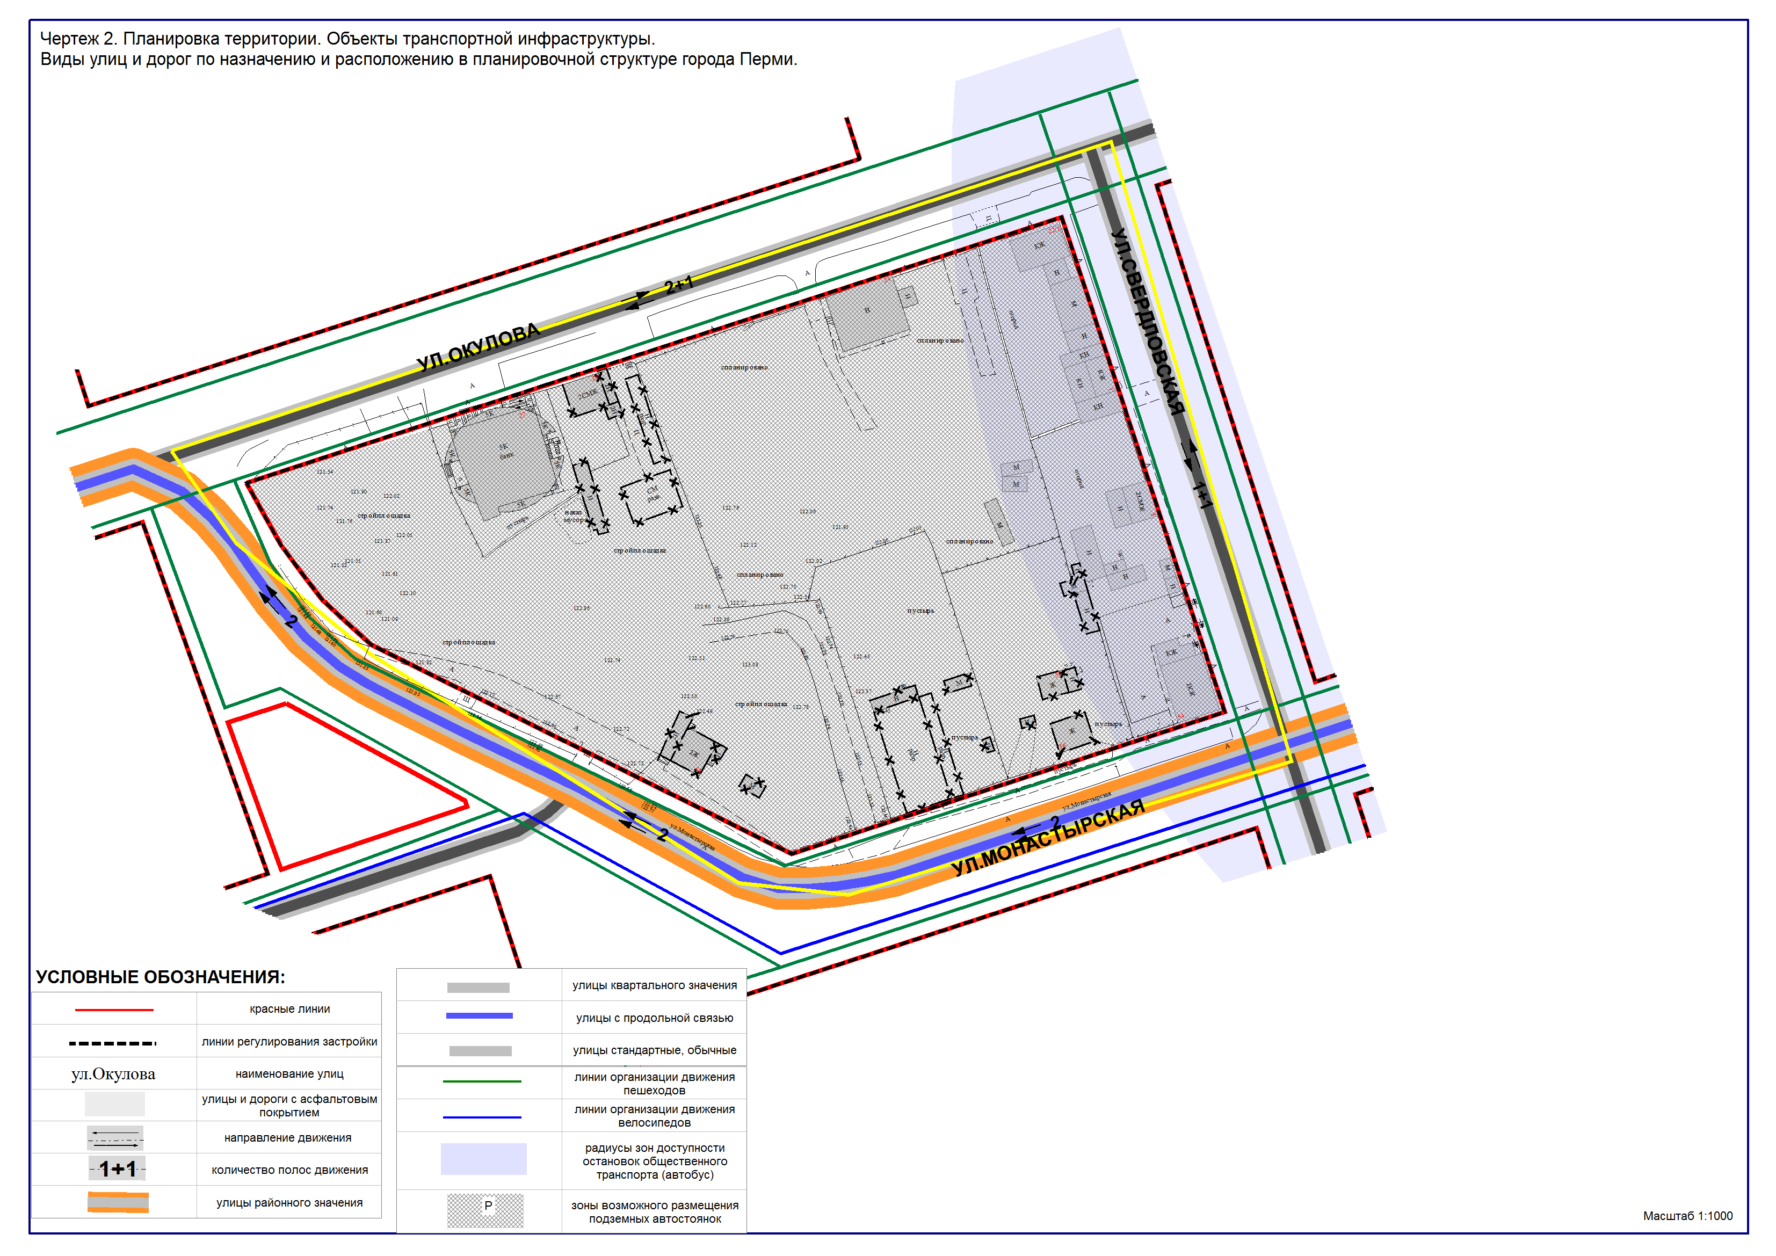
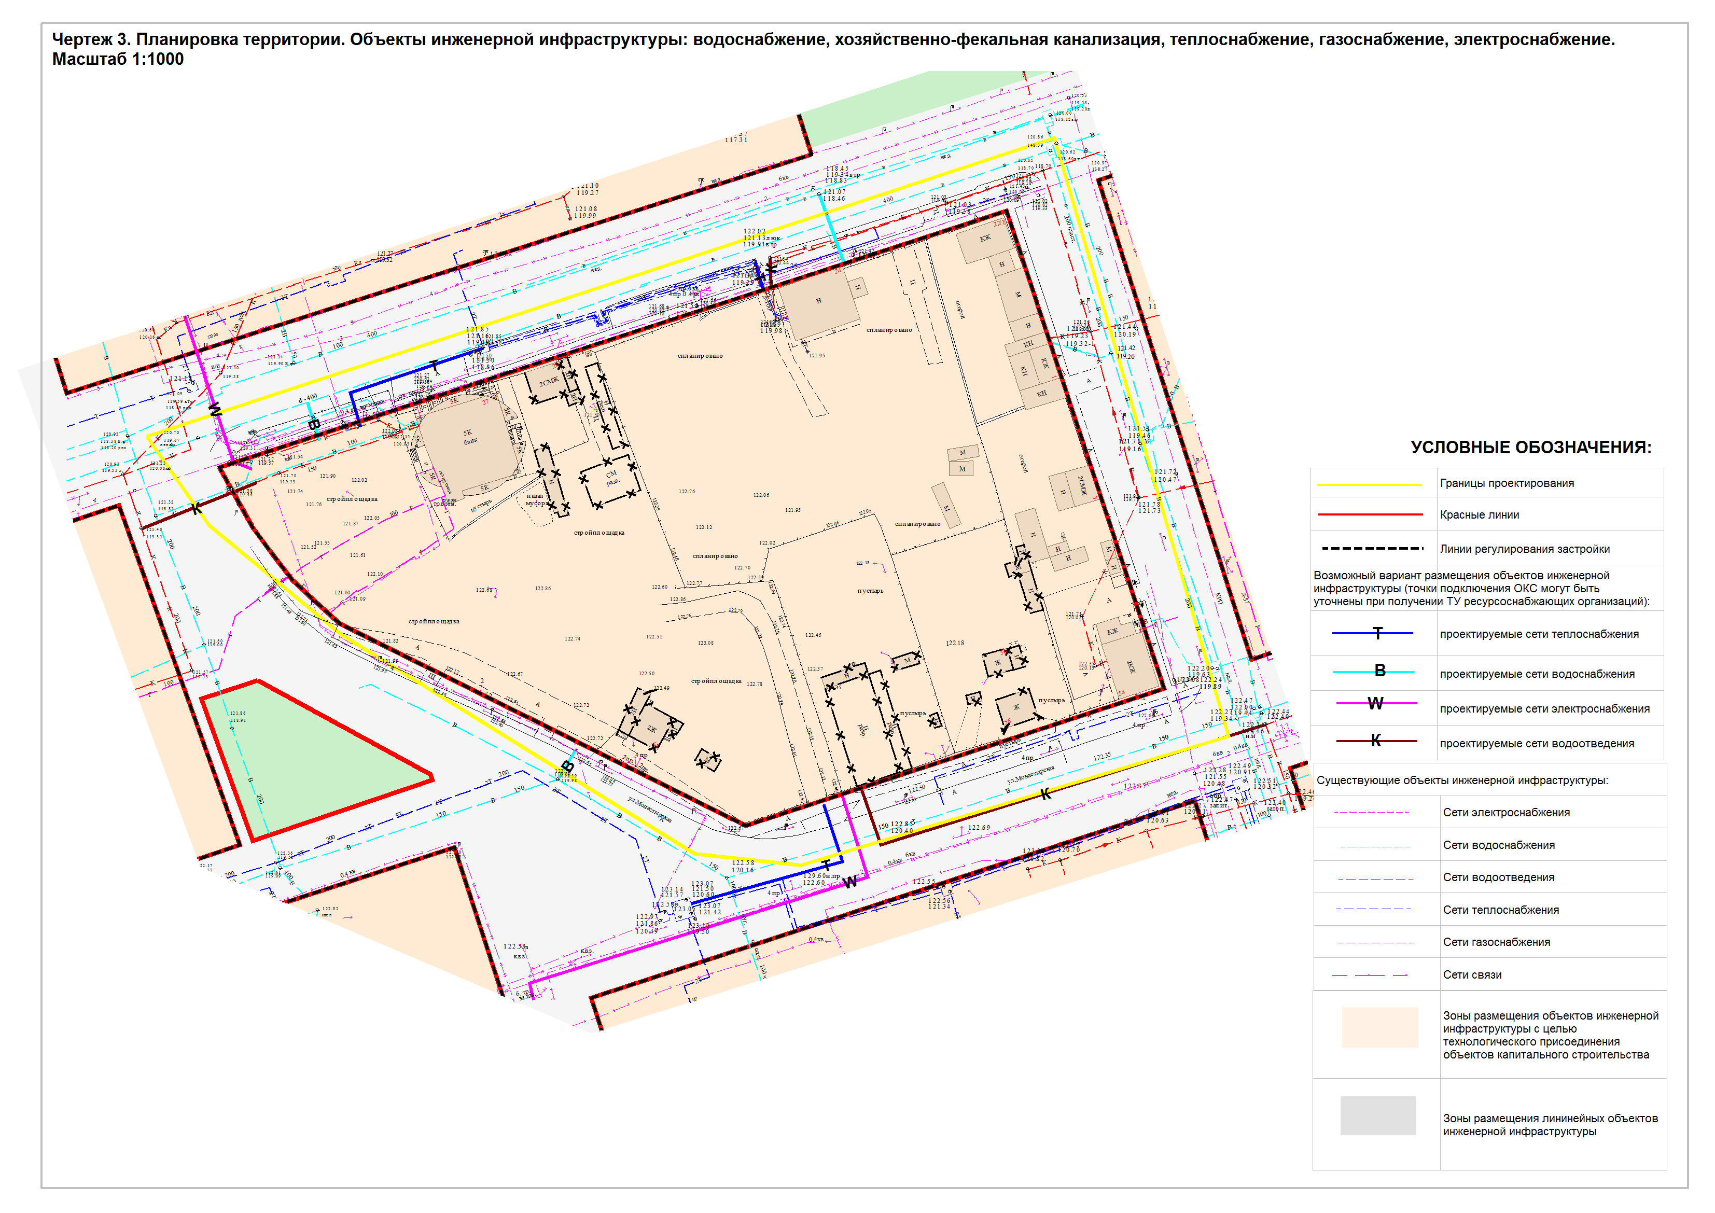
УТВЕРЖДЕН
постановлением администрации
города Перми
от 22.08.2016 № 614

ПРОЕКТ МЕЖЕВАНИЯ
территории, ограниченной ул.Окулова, ул.Свердловской, ул.Монастырской,
ул.Борчанинова в Ленинском районе города Перми

Пояснительная записка

Границы земельных участков, поставленных на государственный кадастровый учет, проектом межевания территории не изменяются (№ 6, 7).
Предлагаются к образованию путем перераспределения с городскими землями для устранения вклинивания, вкрапливания, чересполосицы земельные участки № 1, 2, 4, 9, 12, 13.
В границах территории, подлежащей развитию, земельные участки
№ 3, 5, 10, 11 образуются с учетом планируемого размещения объектов капитального строительства.
Земельный участок № 8 образован под многоквартирным жилым домом
с учетом красных линий и фактического землепользования.

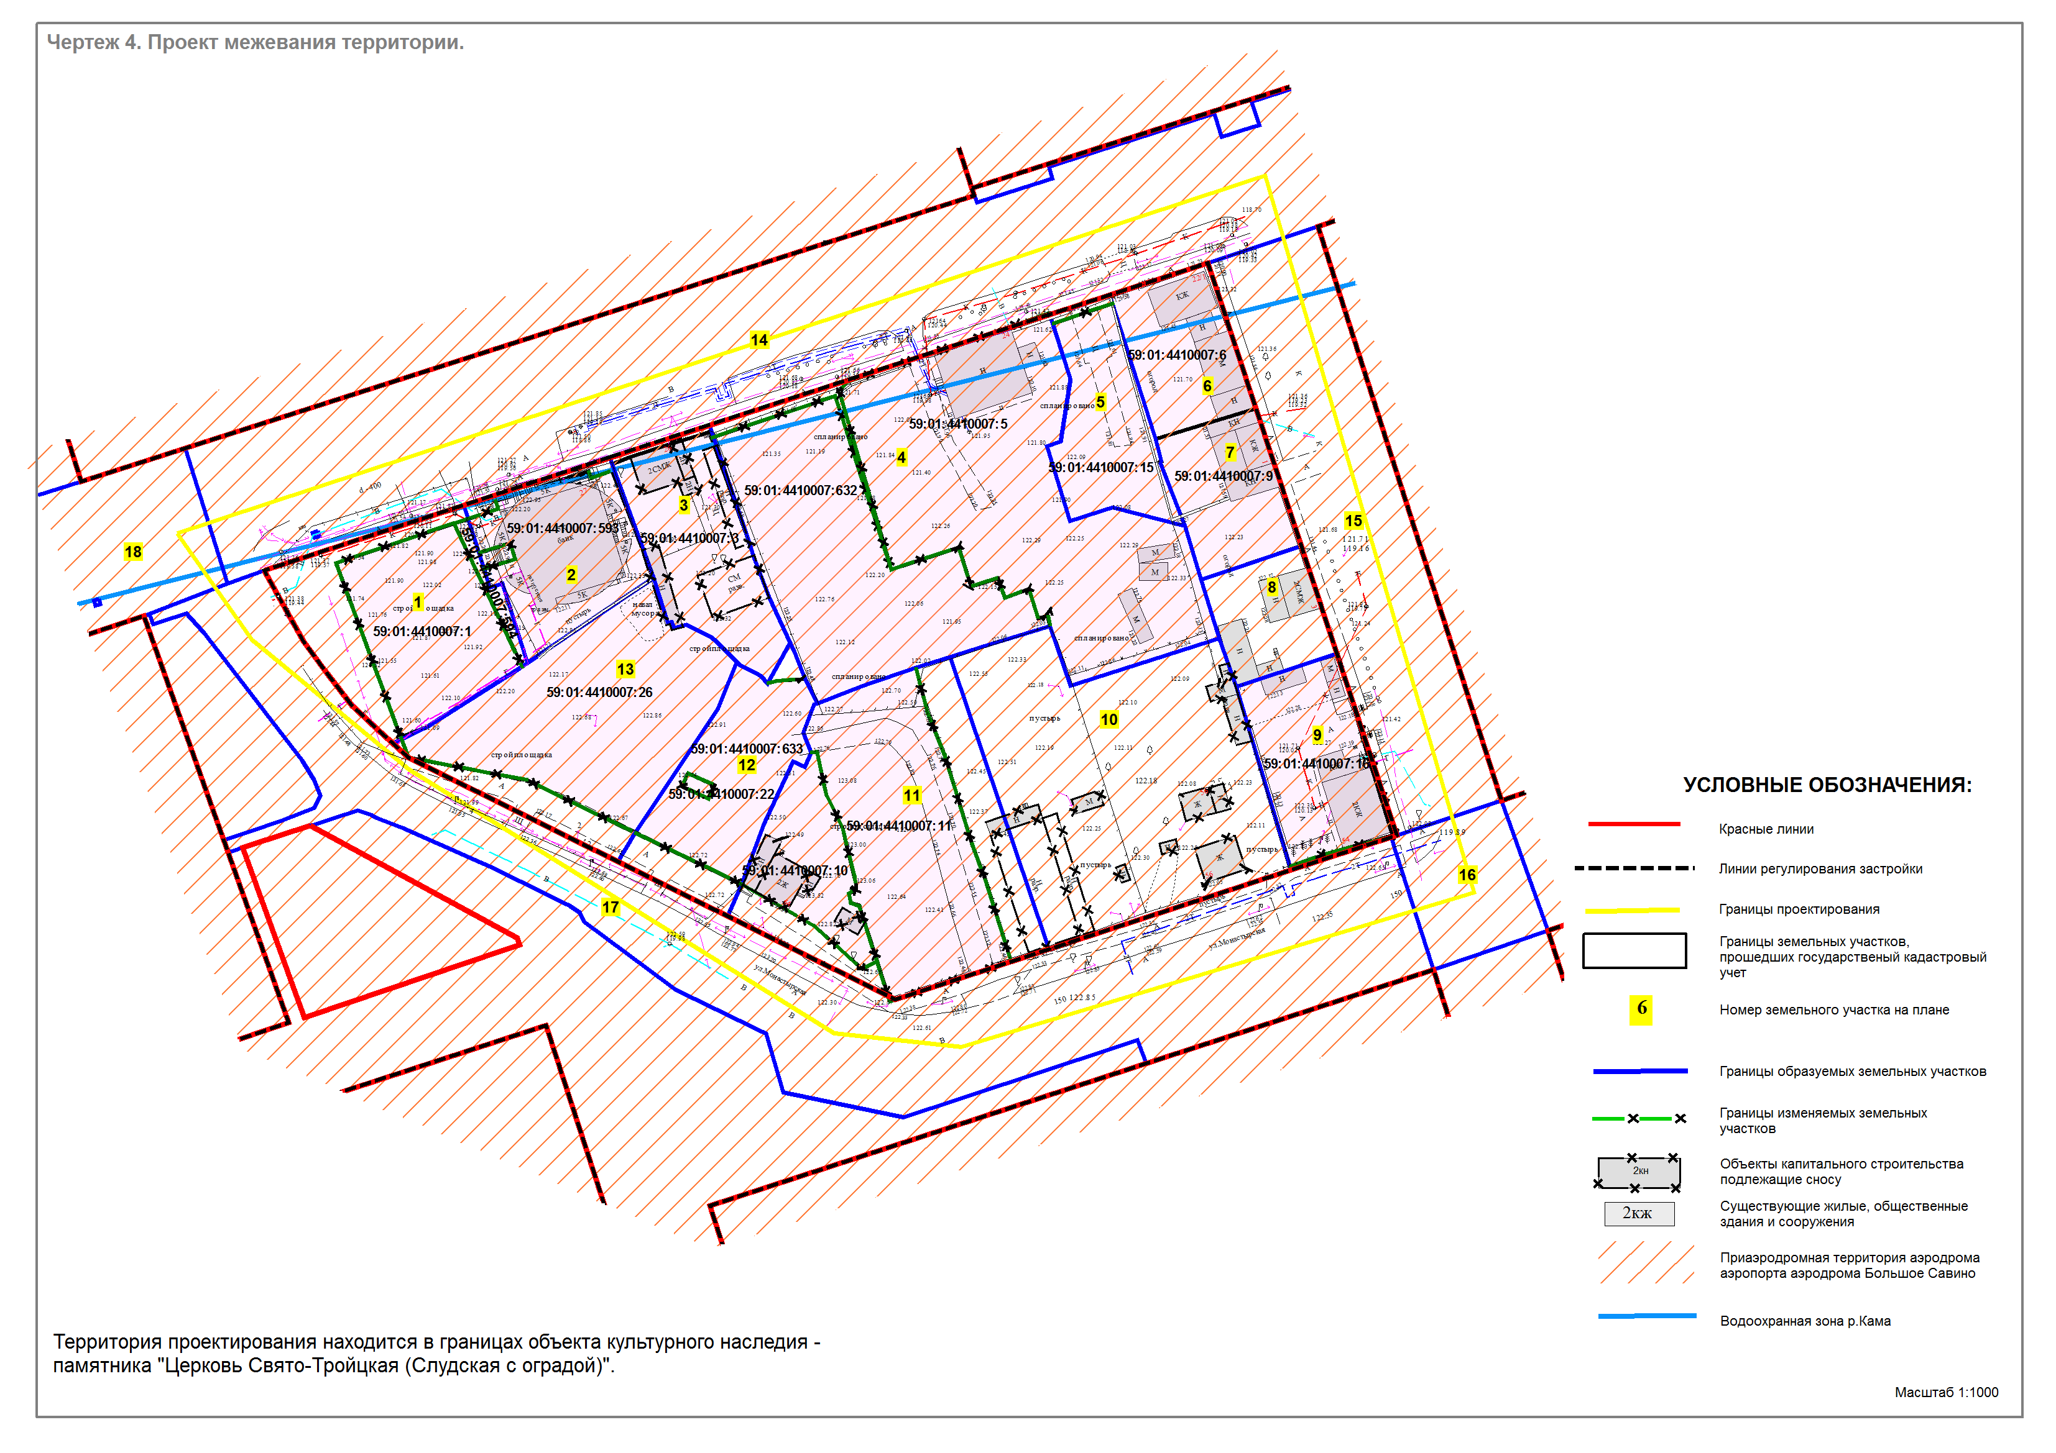
ЭКСПЛИКАЦИЯ
образуемых и изменяемых земельных участков

№ | Кадастровый номер  земельного участка | Местоположение земельного участка | Правообладатель | Вид права | Вид разрешенного  использования земельного участка | Площадь по проекту, кв.м | Примечание
1 | 2 | 3 | 4 | 5 | 6 | 7 | 8
1 | - | г.Пермь,  Ленинский район, ул.Окулова,28 | Козлов  Юрий  Александрович | собственность | административно-хозяйственные, деловые, общественные учреждения и организации | 1526 | образован путем перераспределения границ ранее предоставленного земельного участка с кадастровым номером 59:01:4410007:1  и 59:01:4410007:594, городских земель
2 | - | г.Пермь,  Ленинский район, ул.Окулова | ПАО Банк  «Финансовая корпорация  «Открытие»,  Козлов  Юрий  Александрович | долевая  собственность | административно-хозяйственные, деловые, общественные учреждения и организации | 943 | образован путем перераспределения границ ранее предоставленного земельного участка с кадастровым номером 59:01:4410007:593  и 59:01:4410007:594
3 | 59:01:4410007:3 | г.Пермь,  Ленинский район, ул.Окулова,26 | ООО «Деловой квартал» | для  предоставления  в соответствии  с договором  о развитии  застроенной  территории  от 24.02.2015  № 189-УЖО-РЗТ | многоквартирные дома разных типов со встроенно-пристроенными помещениями нежилого назначения на нижних этажах | 939 | без изменений
4 | - | г.Пермь,  Ленинский район, ул.Окулова,24 | закрытое акционерное общество «Окулова,24» | собственность | многоквартирные дома разных типов со встроенно-пристроенными помещениями нежилого назначения на нижних этажах | 4763 | образован путем перераспределения границ ранее предоставленного земельного участка с кадастровым номером 59:01:4410007:632  и 59:01:4410007:5, городских земель
1 | 2 | 3 | 4 | 5 | 6 | 7 | 8
5 | - | г.Пермь,  Ленинский район, квартал № 7,  участок № 2 | ООО «Деловой квартал» | для  предоставления в соответствии  с договором  о развитии  застроенной  территории  от 24.02.2015  № 189-УЖО-РЗТ | многоквартирные дома разных типов со встроенно-пристроенными помещениями нежилого назначения на нижних этажах | 754 | образован путем перераспределения границ ранее предоставленного земельного участка с кадастровым  номером 59:01:4410007:15  и городских земель
6 | 59:01:4410007:6 | г.Пермь,  Ленинский район, ул.Окулова,22 | Огнева  Наталья  Николаевна | собственность | индивидуальный жилой  дом | 657 | без изменений
7 | 59:01:4410007:9 | г.Пермь,  Ленинский район, ул.Свердловская,1а | Быстрых  Сергей  Анатольевич, Огнева  Анастасия  Анатольевна | долевая  собственность | под доли  индивидуального жилого  дома | 642 | без изменений
8 | - | г.Пермь,  Ленинский район, ул.Свердловская,3 | собственники помещений | долевая  собственность | под доли жилого дома | 502 | сформирован за счет городских земель
9 | - | г.Пермь,  Ленинский район, ул.Монастырская,54 | Мосова  Екатерина  Федоровна | собственность | под жилой дом | 872 | образован путем перераспределения границ ранее предоставленного земельного участка с кадастровым номером 59:01:4410007:16 и городских земель
10 | - | г.Пермь,  Ленинский район, ул.Монастырская | ООО «Деловой квартал» | для  предоставления в соответствии  с договором  о развитии  застроенной  территории  от 24.02.2015  № 189-УЖО-РЗТ | многоквартирные дома разных типов со встроенно-пристроенными помещениями нежилого назначения на нижних этажах | 2914 | образован за счет городских земель (возможно размещение ОКС совместно с участком 11)
1 | 2 | 3 | 4 | 5 | 6 | 7 | 8
11 | - | г.Пермь,  Ленинский район, ул.Монастырская | ООО «Деловой квартал» | для  предоставления в соответствии  с договором  о развитии  застроенной  территории  от 24.02.2015  № 189-УЖО-РЗТ | многоквартирные дома разных типов со встроенно-пристроенными помещениями нежилого назначения на нижних этажах | 2849 | образован путем перераспределения границ ранее предоставленного земельного участка с кадастровым номером 59:01:4410007:10  и 59:01:4410007:11, городских земель
12 | - | г.Пермь,  Ленинский район, ул.Окулова | Раева  Екатерина  Алексеевна,  Боровцов  Василий  Петрович | долевая  собственность | многоквартирные дома разных типов со встроенно-пристроенными помещениями нежилого назначения на нижних этажах | 1045 | образован путем перераспределения границ ранее предоставленного земельного участка с кадастровым номером 59:01:4410007:633  и 59:01:4410007:22 городских земель
13 | - | г.Пермь,  Ленинский район, ул.Монастырская,70 | Дятлов  Виталий  Петрович | собственность | многоквартирные дома разных типов со встроенно-пристроенными помещениями нежилого назначения на нижних этажах | 1968 | образован путем перераспределения границ ранее предоставленного земельного участка с кадастровым номером 59:01:4410007:26 и городских земель
14 | - | г.Пермь,  Ленинский район, ул.Окулова | - |   - |   территории общего пользования, линейные объекты инженерной и транспортной инфраструктуры | 11431 | образован за счет городских земель
15 | - | г.Пермь,  Ленинский район, ул.Свердловская | - | - | территории общего пользования, линейные объекты инженерной и транспортной инфраструктуры | 2852 | образован за счет городских земель
16 | - | г.Пермь,  Ленинский район, ул.Монастырская | - | - | территории общего пользования, линейные объекты инженерной и транспортной инфраструктуры | 687 | образован за счет городских земель
17 | - | г.Пермь,  Ленинский район, ул.Монастырская | - | - | территории общего пользования, линейные объекты инженерной и транспортной инфраструктуры | 5831 | образован за счет городских земель

